

รายงาน

รายวิชา CPSC471

การออกแบบและพัฒนาเว็บไซต์



จัดทำโดย

นางสาวกนกวรรณ ฝีปากเพราะ

รหัสนิสิต 6008111007

คณะบริหารธุรกิจและรัฐประศาสนศาสตร์

เสนอต่อ

ผศ.บุรินทร์ รุจจนพันธุ์

คำนำ

เอกสารรายงานฉบับนี้ รายวิชาการออกแบบและพัฒนาเว็บไซต์ (CPSC 471) จัดทำเพื่อใช้ประกอบการเรียนรู้และเพื่อให้ผู้เรียนเข้าใจถึงตัวโปรแกรมที่เขียนขึ้นมาร่วมไปถึงการฝึกฝนในการเขียนให้เกิดความชำนาญมากขึ้นไปอีกระดับหนึ่งด้วยภาษา PHP และรายงานฉบับนี้ได้ทำเพื่อการนำไปใช้ในการเรียนทบทวนและเป็นผู้มีความสามารถทักษะในการเขียนโปรแกรมภาษา PHP นี้ ยังเป็นการพัฒนาตนเองทั้งทางด้านการเรียนและการดำเนินชีวิตต่างๆ

นางสาว กนกวรรณ ฝีปากเพราะ

(ผู้จัดทำ)

สารบัญ

เรื่อง หน้า

คำนำ ก

สารบัญ ข

งานมอบหมายที่ 1

งานมอบหมายที่ 2

งานมอบหมายที่ 3

งานมอบหมายที่ 4

งานมอบหมายที่ 5

งานมอบหมายที่ 6

**งานมอบหมายที่ 1 Wordpress**

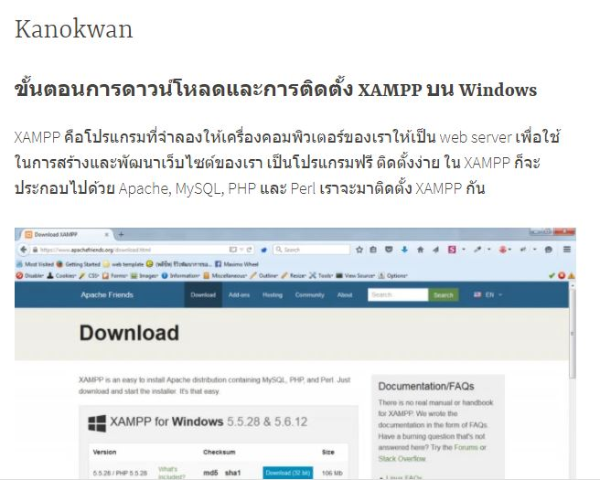

งานแรกจะพูดถึงการดาวโหลด และติดตั้งโปรแกรม Xampp 7 และการตั้งค่า Config ต่างๆที่จำเป็นในการเรียนวิชา การออกแบบและพัฒนาเว็บไซต์ ตั้งแต่เริ่มแรกจนถึงสิ้นสุดการตั้งค่าที่จำเป็น

**งานมอบหมายที่ 2 สร้าง Joom.htm**



งานมอบหมายที่ 2 จะเล่าเกี่ยวกับเรื่อง ไฟล์ htm ที่ชื่อว่า joom ให้สร้างอัลบั้มของตัวท่ชื่นชอบหรือต้องการเป็นรูปแบบงานตามที่ได้รับมอบหมาย โดยมีรูปอย่างน้อย 30 รูป แล้วยังสร้างเพจที่เกี่ยวกับโปรเจ็คของตนเองขึ้นมา

**งานมอบหมายที่ 3 สร้าง Project Prototype**

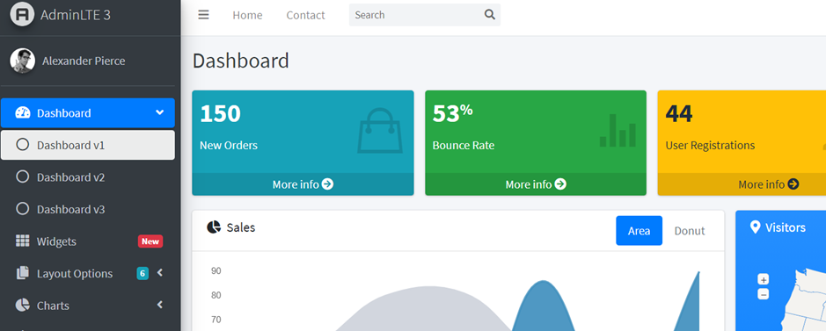

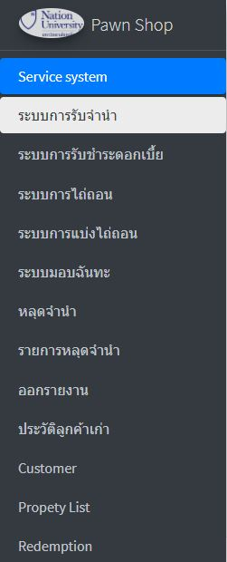งานมอบหมายที่ 3 จะเป็นงานที่ได้ลงมือกับ Xampp ให้ทำการ Config ชี้ตำแหน่งที่ต้องการอ่านไฟล์หรือ ไฟล์ Server ไปยัง Folder Adminlte จากนั้นให้เลือหน้าที่เราต้องการที่จะนำมาแก้ไขให้เป็นโปรเจ็คของเรา อย่างน้อย 9 page

แก้ไขที่หน้าต่างๆนั้นจะรวมอยู่ตรงเมนูสามารถเข้าออกได้ง่าย เมื่อทำเสร็จครบ 9 page เราจะนำ page ทั้ง 9 อัพโหลดไปยัง Free webhosting

**งานมอบหมายที่ 4 เขียนโปรแกรม เพิ่ม ลบ แก้ไข ร่วมกับ template**

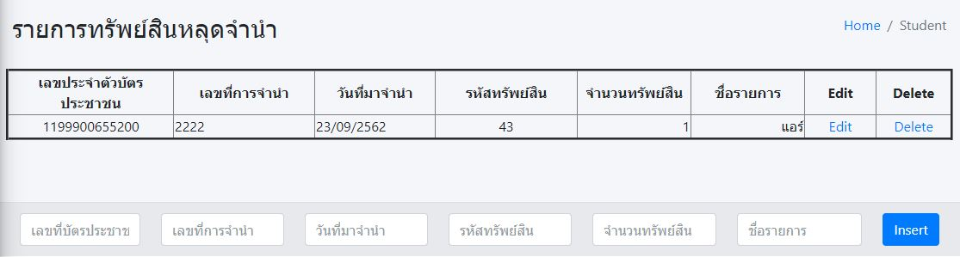

งานมอบหมายที่ 4 จะเป็นการนำ template ของ Adminlte มาปรับแต่งเปลี่ยนแปลงให้เป็นรูปแบบงานของเราที่ได้รับมอบหมาย โดยที่นำมาจะเป็นการจัดการโครงสร้างหลักสูตรของผู้ใช้ว่าได้ลงทะเบียนเรียนวิชาอะไรไปแล้วบ้างหน้าตา

**งานมอบหมายที่ 5 เพิ่ม 3 ตางราง ข้อมูลไม่ต่ำกว่า 10000 ระเบียน**

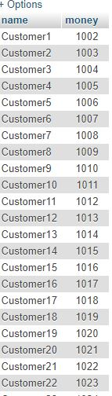

ทำการสร้างตาราง ทั้งหมด 3 เมื่อสร้างตารางเสร็จแล้ว เราจะทำการนำข้อมูล 10000 ระเบียนเข้าไปยัง Table ใน Database

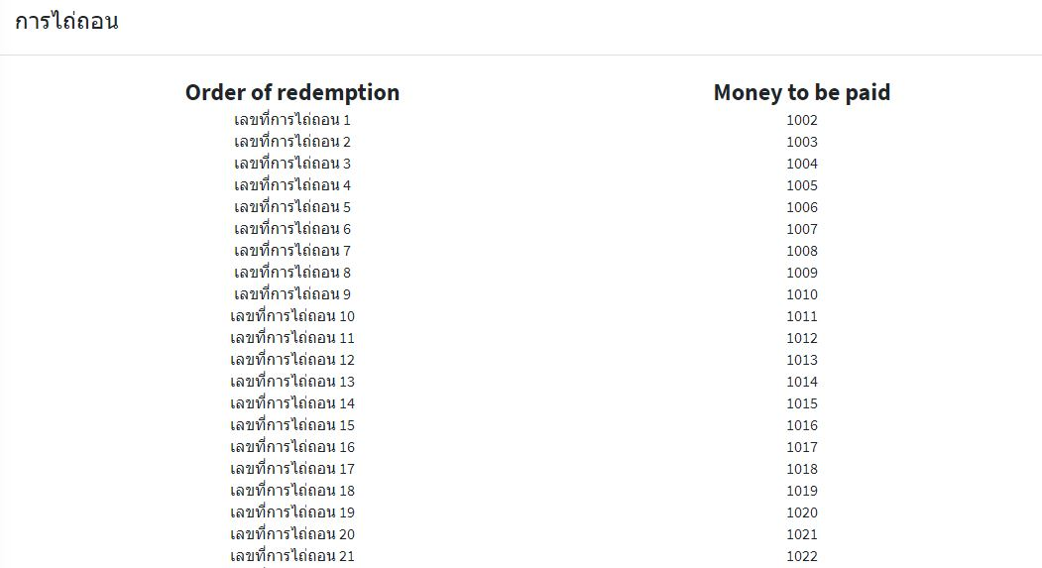

และสร้างโปรแกรมไว้แสดงผลจากการ Insert 10000 ระเบียน โดยมีการกำหนดให้แสดงผล ตารางละ 25 ระเบียน

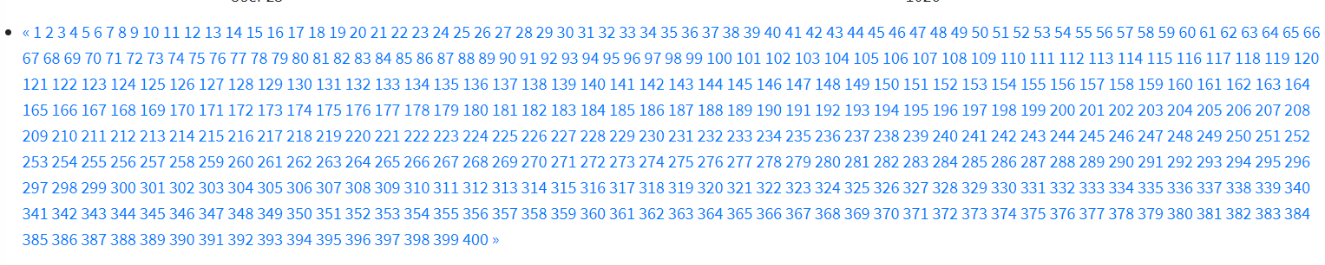

รวมเป็น 400 หน้า ทั้งหมด 10000ระเบียนโดยใช้ templete ของ Adminlte

**งานมอบหมายที่ 6 ปรับแต่งและเพิ่ม ลบ แก้ไข ตาราง**

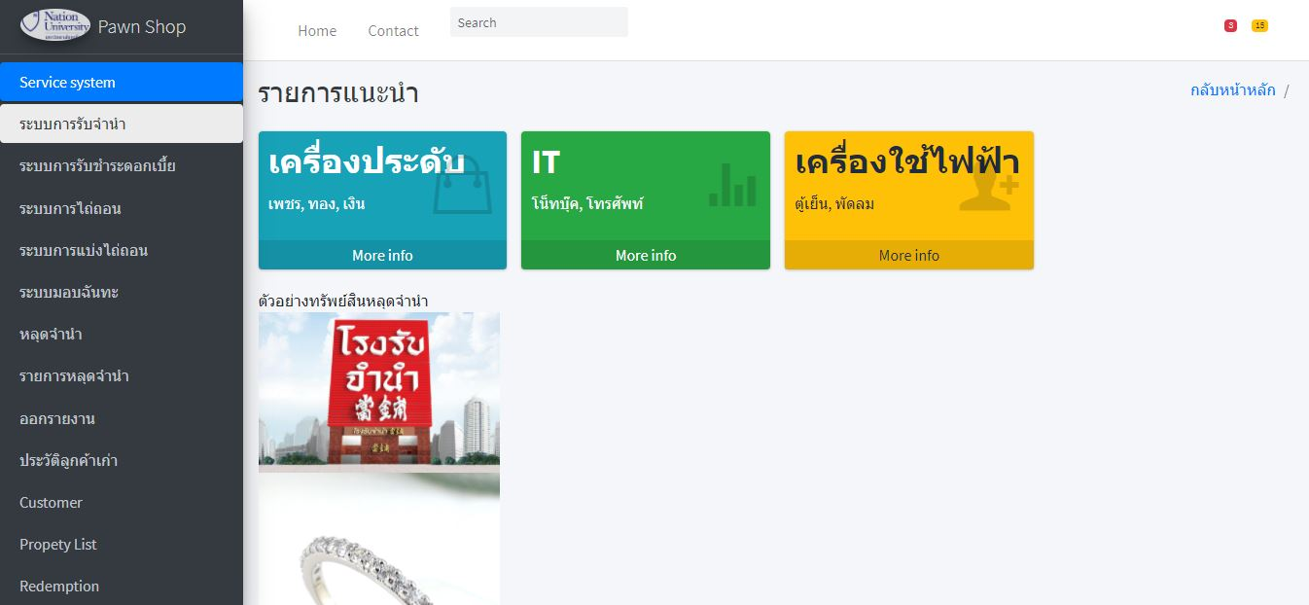

เราจะทำการนำ templete ของ Adminlte ปรับแต่งให้สมบูรณ์จามแผนที่วางไว้ โดยสิ่งที่เพิ่มไปคือ การเพิ่ม ลบ แก้ไข ตารางที่สามารถจัดการได้

